KUCHARZ st. III NAUCZANIE ZDALNE
WYPOSAŻENIE TECHNICZNE W GASTRONOMII
Violetta Kuklińska – Woźny
- URZĄDZENIA DO OBRÓBKI CIEPLNEJ PÓŁPRODUKTÓW
Materiał obejmuje 16 godzin jednostek lekcyjnych

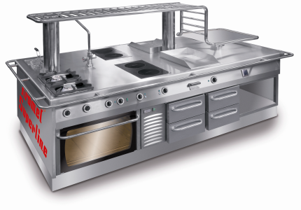
Instrukcja
Proszę zapoznać się z opracowanym materiałem dydaktycznym i rozwiązać test zamieszczony na końcu opracowania. Odpowiedzi na zadania testowe (1A, 2B, 3D, 4A, itd), można przesyłać na email: viola300@autograf.pl lub na mój MESSENGER Violetta Kuklińska – Woźny, do dnia 30.10.2020r.

Obróbka TERMICZNA (cieplna)
To proces technologiczny polegający na poddaniu surowców i półproduktów działaniu wysokiej temperatury i przetworzeniu ich w gotowe wyroby. Obróbka cieplna nadaje potrawom odpowiednią konsystencję, wygląd, zapach, smak oraz ułatwia trawienie.

Źródła i sposoby przenoszenia ciepła
Źródła ciepła stosowane w gastronomicznych urządzeniach grzejnych to:
- energia elektryczna,
- paliwa gazowe,
- para wodna,
- węgiel kamienny,
- promieniowanie podczerwone,
- promieniowanie mikrofalowe.
Ciepło przenoszone jest za pomocą czynnika grzewczego, np. wody, tłuszczu, do półproduktu (ośrodka ogrzewanego).
Ciepło z urządzeń grzejnych może być przekazywane do potrawy poprzez konwekcję, przewodzenie, promieniowanie, indukcję.
Zastosowanie odpowiednich urządzeń do obróbki cieplnej gwarantuje potrawom:
- zachowanie wysokiej wartości odżywczej
- usunięcie cech niepożądanych i szkodliwych
- uzyskanie smakowitości.
Urządzenia do obróbki cieplnej można zestawiać w jeden blok kuchenny. Urządzenia muszą mieć jeden wspólny wymiar – bok (moduł), którym zwykle jest głębokość. Zestawienie urządzeń w jeden blok ma wiele zalet: łatwość doprowadzania ciepła, zapachów, pary, utrzymania higieny, możliwość łatwej wymiany urządzeń, oszczędność powierzchni w kuchni.

PODZIAŁ URZĄDZEŃ GRZEJNYCH ZE WZGLĘDU NA PRZEZNACZENIE TECHNOLOGICZNE
Przeznaczenie technologiczne | Urządzenia
GOTOWANIE | Kotły warzelne, autoklawy, steamery
DUSZENIE | Patelnie
SMAŻENIE | Patelnie, frytkownice, grille, griddle girl, rożny, ruszty
PIECZENIE | Piekarniki, piece konwekcyjno – parowe
POMOCNICZE | Podgrzewacze: bemary, wanny, stoły
WIELOFUNKCYJNE | Piece konwekcyjno – parowe, trzony kuchenne, kuchenki mikrofalowe

TRZONY KUCHENNE
Służą do obróbki cieplnej. Stosowane są we wszystkich typach zakładów gastronomicznych. Ze względu na źródło zasilania dzielą się na elektryczne i gazowe. Nad każdym trzonem kuchennym powinien być zainstalowany wyciąg wentylacyjny. Trzony kuchenne wyposażone są w płyty grzejne z dwoma lub czterema, sześcioma palnikami. Trzony elektryczne nie posiadają otwartego ognia, nie wymagają odprowadzania spalin.
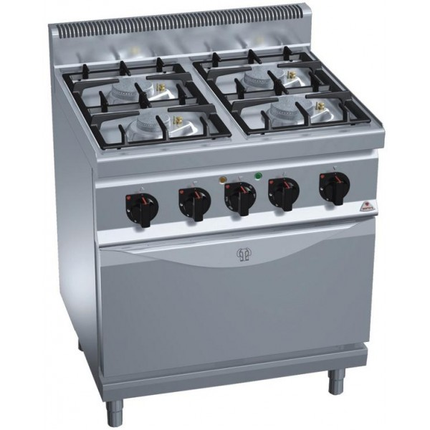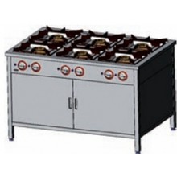
Trzony kuchenne gazowe
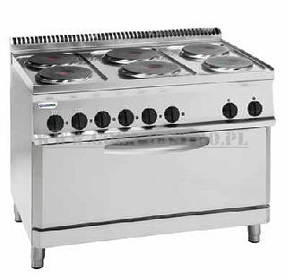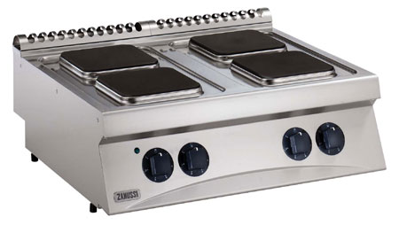
Trzony kuchenne elektryczne

TABORETY KUCHENNE
W wyposażeniu kuchni w zakładzie gastronomicznym uzupełnieniem trzonu kuchennego są taborety kuchenne, które najczęściej mają 1 palnik, umieszczony na podstawie na czterech nogach przytwierdzonych do powierzchni podłogi. Taborety kuchenne powinny być usytuowane na podłożu ogniotrwałym i przy ścianie wykonanej z materiałów niepalnych, taboret powinien być uziemiony.
Taborety kuchenne stosuje się do: gotowania i podgrzewania potraw w dużych naczyniach, utrzymania odpowiedniej temperatury potraw do czasu ich przekazania do działu ekspedycji.

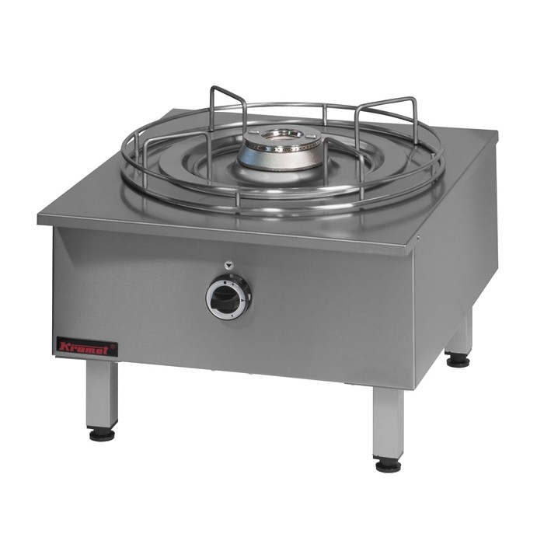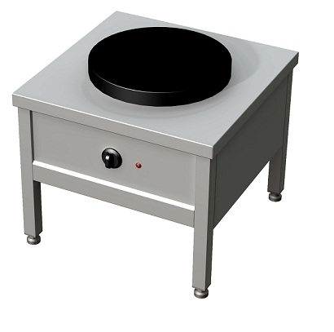
Taborety kuchenne
KOTŁY WARZELNE
Stosuje się w produkcji gastronomicznej do gotowania i podgrzewania potraw płynnych i półpłynnych. Korzysta się z nich przede wszystkim w dużych zakładach żywienia zbiorowego.
Kotły warzelne dzielimy:
- ze względu na rodzaj czynnika grzejnego (sposób zasilania): gazowe, elektryczne, parowe
- ze względu na ruchomość komory roboczej: stacjonarne (stałe), przechylne (ruchome)
- ze względu na konstrukcję: kotły z ogrzewaniem bezpośrednim (z pojedynczą ścianą), kotły z ogrzewaniem pośrednim (z podwójną ścianą).
Kotły warzelne zbudowane są z:
- komory grzejnej, komory warzelnej
- przyrządów kontrolno pomiarowych (manometr - ciśnieniomierz, gwizdek, termometr, wodowskaz)
- zaworów spustowych i zaworów bezpieczeństwa
- pokrywy z uchwytem
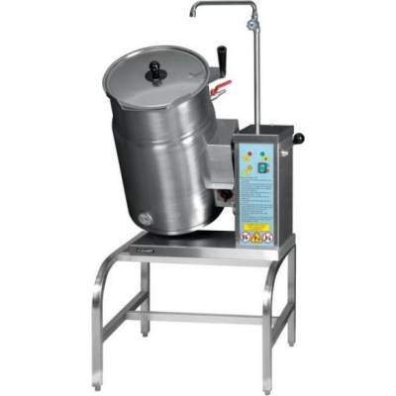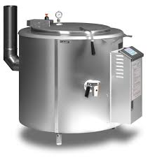
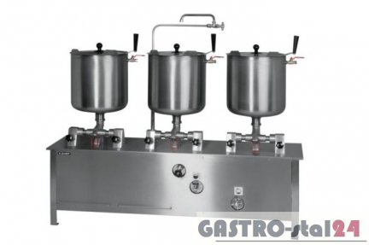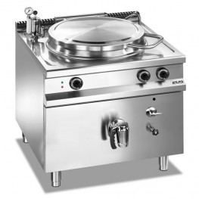
Kotły warzelne
SZYBKOWARY - STEAMERY
To urządzenia ciśnieniowe o konstrukcji podobnej do kotłów warzelnych. Są wyposażone w szczelne pokrywy dociskane śrubami. Czas gotowania pod ciśnieniem nie przekracza 30 – 40 minut. Urządzenia te są idealne do przygotowywania potraw dietetycznych na parze. W porównaniu z gotowaniem tradycyjnym, mniejsze straty witamin, krótszy czas gotowania, lepszy smak i konsystencja potrawy.
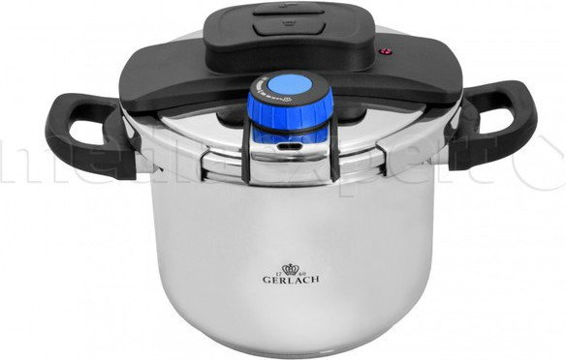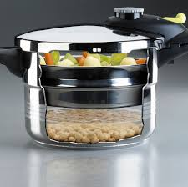
Szybkowary
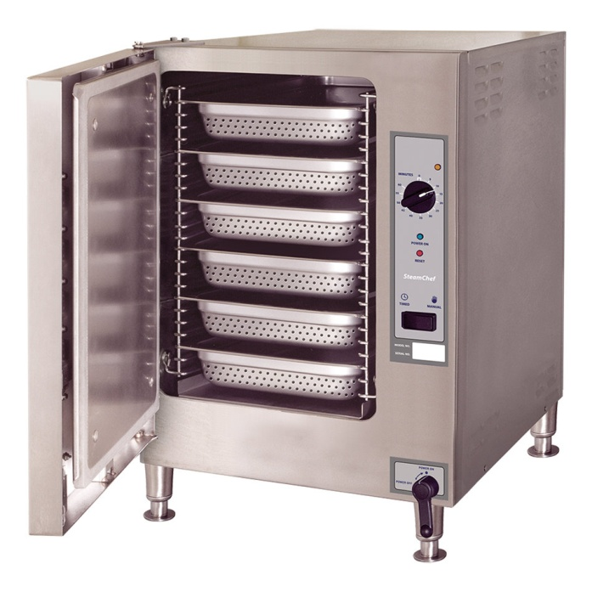
Steamer
WARNIK
Przeznaczony jest głownie do gotowania makaronu, można w nim również gotować pierogi, kopytka, ryż, ziemniaki.
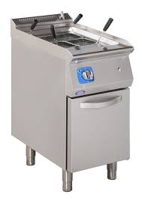warniki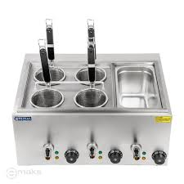

APARATY DO SMAŻENIA W TŁUSZCZU – patelnie, frytkownice
Wszystkie urządzenia smażalnicze są niebezpieczne z powodu możliwości wystąpienia pożaru, porażenia prądem lub poparzenia.
Patelnie służą do smażenia i duszenia. Ze względu na źródło zasilania dzielą się na elektryczne i gazowe. Niektóre z nich są zamykane pokrywą z rączką i gałką, która jest wykorzystywana w procesie duszenia potraw.
Patelnia jest zbudowana głównie z wanny żeliwnej w kształcie prostokątnym z wyprofilowanym lejkiem do zlewania tłuszczu.

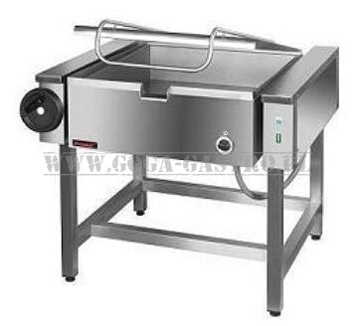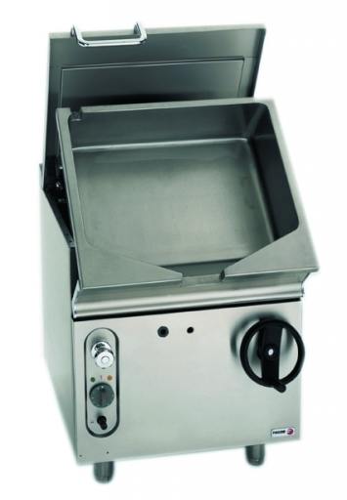
Patelnie elektryczne
Odmianą małej patelni elektrycznej jest naleśnikarka.
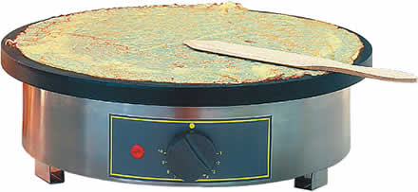
naleśnikarka

Frytkownica to urządzenie do smażenia w kąpieli tłuszczowej. We frytkownicach możemy smażyć pączki, faworki, frytki, drób, ryby. Dzielą się na elektryczne, gazowe, ciśnieniowe, jedno lub dwukomorowe.
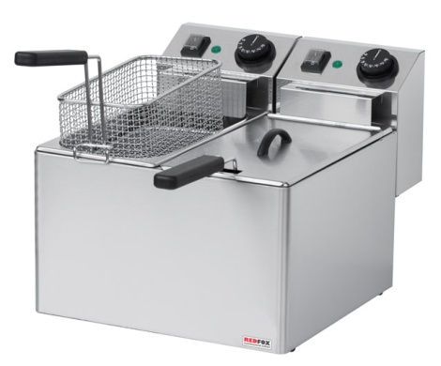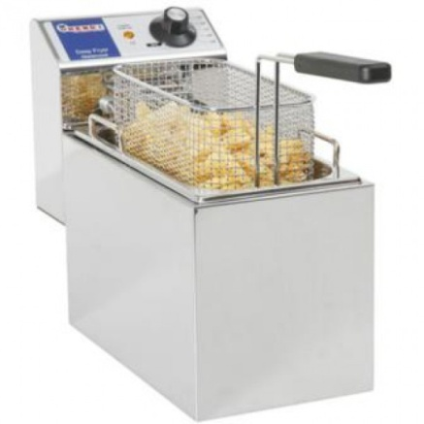
Frytkownice

APARATY DO SMAŻENIA BEZTŁUSZCZOWEGO
Można podzielić na:
- rożny
- opiekacze – ruszty
- płyty do smażenia (griddle)
- opiekacze z podwójnych płyt kontaktowych (griddle grille)
- salamandry (małe ruszty od góry
Źródłem energii cieplnej w tych urządzeniach są: prąd elektryczny lub gaz, czasami węgiel drzewny.
Rożny zbudowane są z szafki zaopatrzonej w pręty. Poprzez ruch obrotowy prętów półprodukty pieczone, smażone lub opiekane równomiernie się ogrzewają a mięso nie ulega wysuszeniu. Tłuszcz, który wypływa z ogrzewanych półproduktów spływa do wanienek umieszczonych na dole urządzenia.
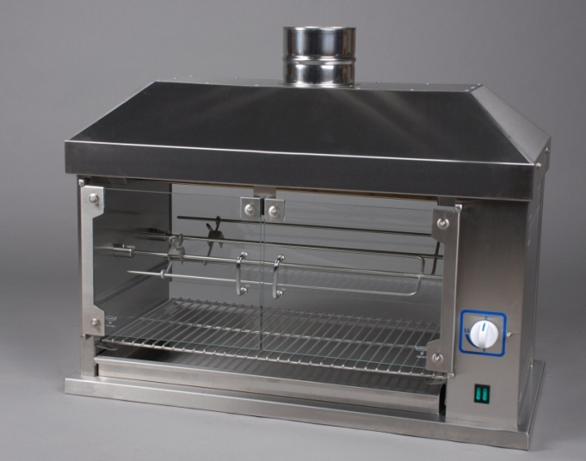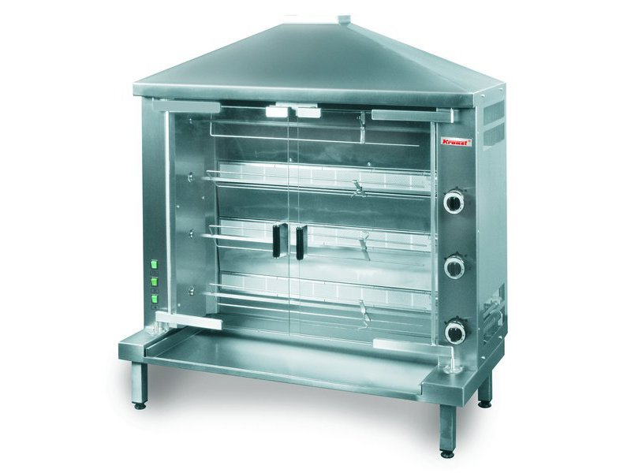
Rożny
Opiekacze – ruszty są zbudowane z płyty kratowanej, pod którą znajduje się źródło ciepła. Powierzchnię kratownicy w ruszcie smaruje się tłuszczem, aby mięso nie przywierało.
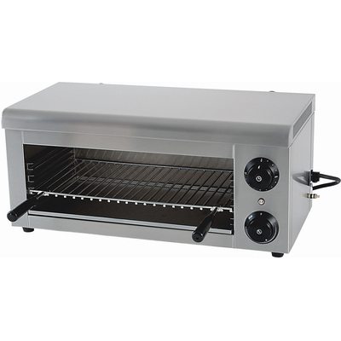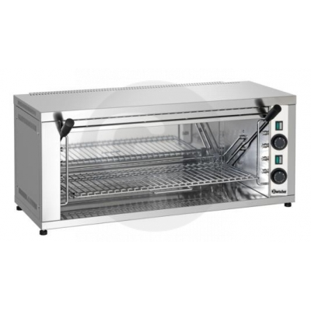
Opiekacze – ruszty
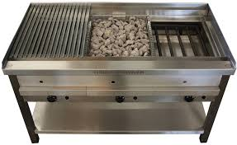
Ruszt (grill) na lawie wulkanicznej
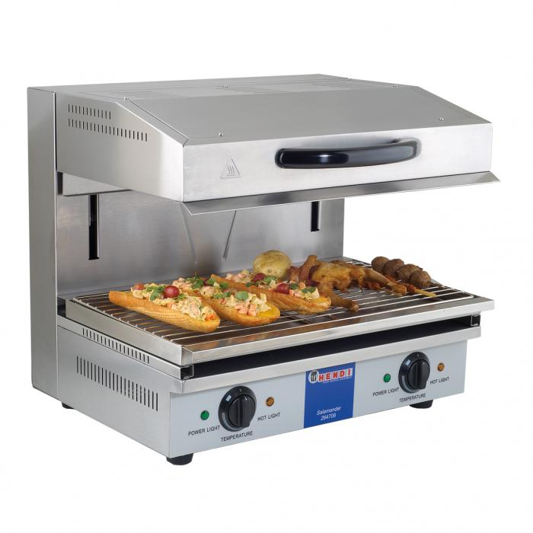salamandra – ruszt od góry ogrzewany promieniami podczerwonymi
Griddle – opiekacz tego typu jest zbudowany z dwóch karbowanych płyt z wbudowanymi grzałkami, które podczas opiekania produktu są dociskane, dzięki czemu ogrzewanie następuje z dwóch stron jednocześnie.
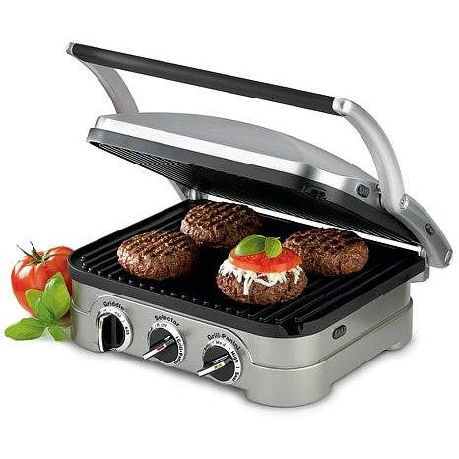
griddle

PŁYTY GRZEJNE CERAMICZNE, INDUKCYJNE, DO SMAŻENIA BEZTŁUSZCZOWEGO
Płyta grzejna ceramiczna wykonana jest z materiału ceramicznego – żaroodpornego szkła o grubości 4 mm. Jest to urządzenie proste w obsłudze, łatwe w utrzymaniu czystości, dobrze przewodzące ciepło.
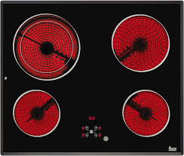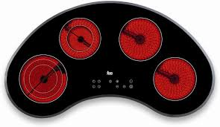
Płyty grzejne ceramiczne

Indukcyjne płyty grzejne działają na zasadzie indukcji magnetycznej. Do tego typu kuchenek stosuje się odpowiednie naczynia do przygotowania potraw.
DO GOTOWANIA NA KUCHNI INDUKCYJNEJ NADAJĄ SIĘ GARNKI, KTÓRYCH DNO PRZYCIĄGA MAGNES (STALOWE, ŻELIWNE).
Zaletą tych urządzeń jest krótszy czas gotowania do 30 %, mniejsze zużycie energii elektrycznej, automatyczne rozpoznanie wielkości garnka.
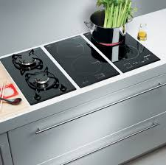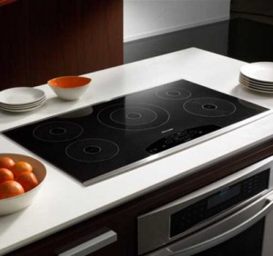
Indukcyjne płyty grzejne
Płyty do smażenia beztłuszczowego są urządzeniami z podgrzewaniem elektrycznym, gazowym lub promieniami podczerwieni. Nagrzewają się do temperatury 300⁰C. Potrawy nie przywierają do płyty.
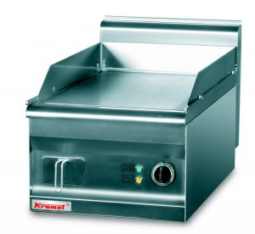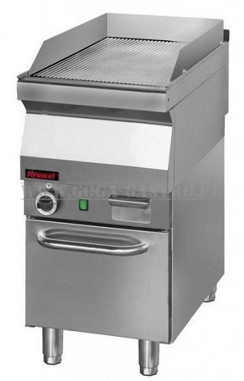
płpły
płyty do smażenia beztłuszczowego

PIEKARNIKI i PIECE
Piekarniki służą do pieczenia i zapiekania potraw oraz do pieczenia ciast. Ze względu na konstrukcję mogą być wbudowane i wolno stojące. Ze względu na źródło zasilania dzielimy je na gazowe i elektryczne.
W nowoczesnych zakładach gastronomicznych tradycyjne piekarniki zastępowane są innymi urządzeniami.
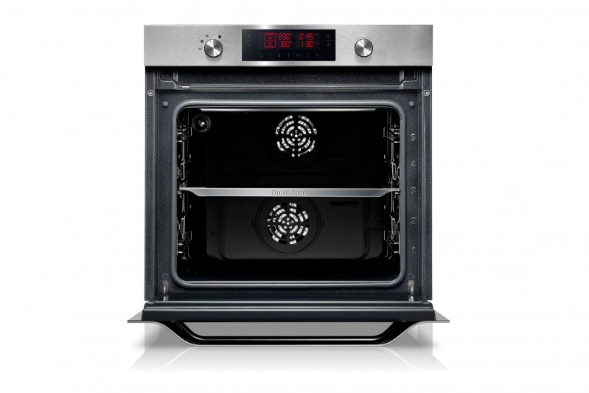Piekarnik segmentowy
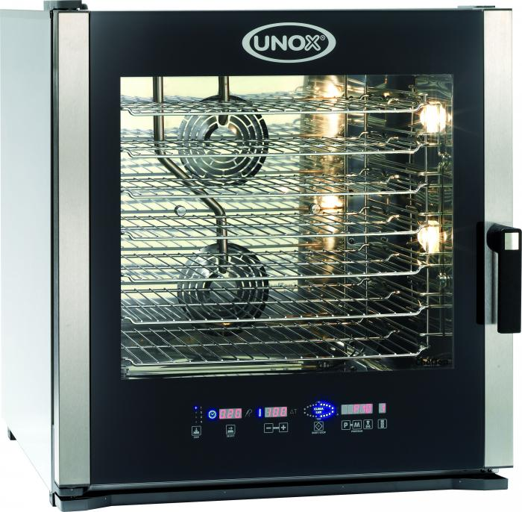 Piekarnik konwekcyjny
Piece konwekcyjno - parowe to piece wielofunkcyjne, które mają bardzo dużo zalet. Można w nich piec, smażyć, grillować, gotować w gorącej parze, piec mięsa i ciasta w gorącym powietrzu, piec w niskiej temperaturze. W jednej komorze można poddawać obróbce termicznej mięso, ryby, ciasto, warzywa. Zapachy poszczególnych potraw nie przenikają się. Można przygotowywać potrawy bez dodatku tłuszczu, produkty nie są wysuszone. Można podgrzewać potrawy bezpośrednio na talerzach. Zużywa się mniej energii elektrycznej. Łatwe w utrzymaniu czystości. Potrawy mają wysoką jakość organoleptyczną, odżywczą i mikrobiologiczną.
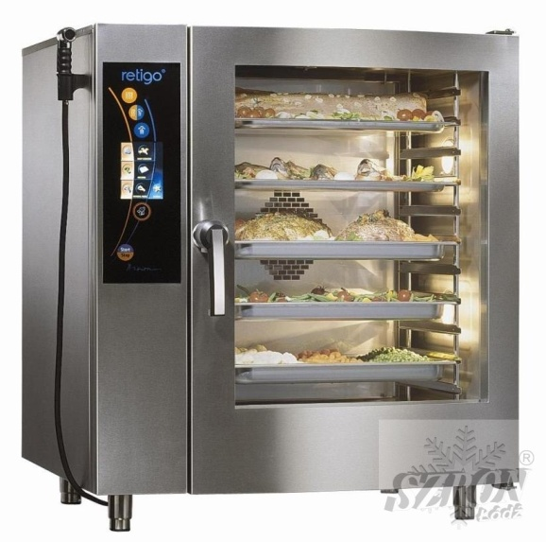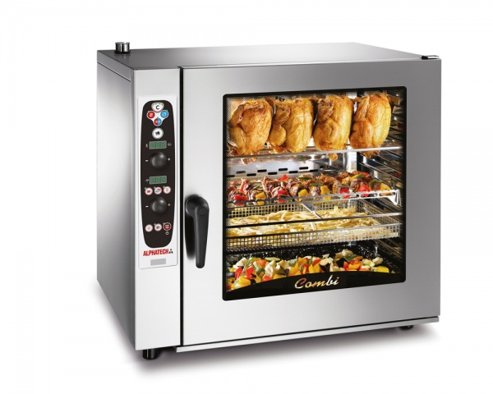
Piece konwekcyjno – parowe
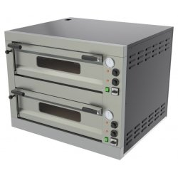 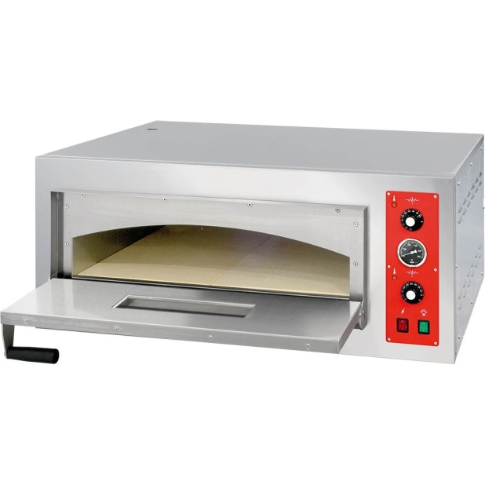pie
Piece do pizzy
KUCHNIE MIKROFALOWE
Działają na zasadzie wykorzystania fal elektromagnetycznych. Mikrofale wykorzystuje się najczęściej do rozmrażania i podgrzewania, ewentualnie do gotowania delikatnych potraw.
Na naczynia do kuchenki mikrofalowej nadają: szkło, porcelana, papier, niektóre tworzywa sztuczne, które nie pochłaniają mikrofal, a tym samym nie ogrzewają się.
W kuchenkach mikrofalowych nie wolno prowadzić obróbki cieplnej półproduktów metalowych naczyniach, gdyż może dojść do wyładowania i iskrzenia elektrycznego, a te mogą uszkodzić kuchenkę.
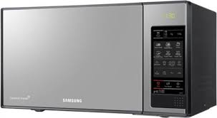
Kuchnia mikrofalowa
URZĄDZENIA PODGRZEWCZE
Służą do podtrzymywania temperatury potraw do momentu wydania ich konsumentom lub do ogrzewania naczyń, na których serwuje się dania gorące. Należą do nich:
- bemary
- wózki bemarowe
- lady podgrzewcze
- podgrzewacze
Bemary zbudowane są w kształcie skrzynek ze stali nierdzewnej. Produkowane są w wersji wolno stojącej lub wersji jezdnej ( na kółkach) jako wózki bemarowe.
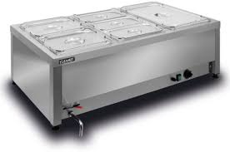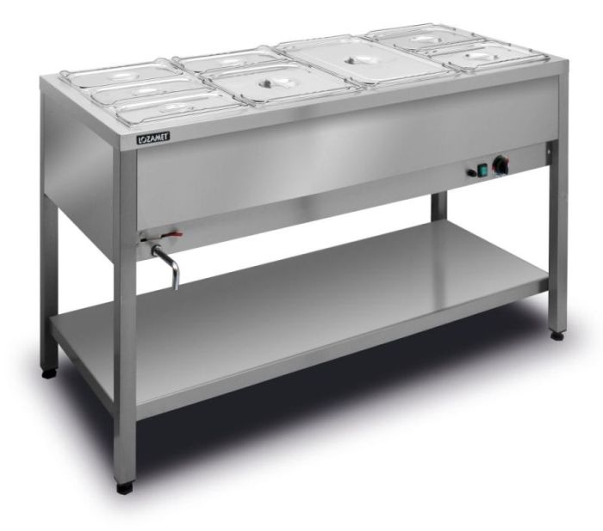
Bemary wolnostojące
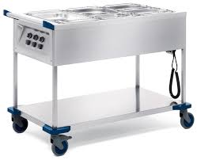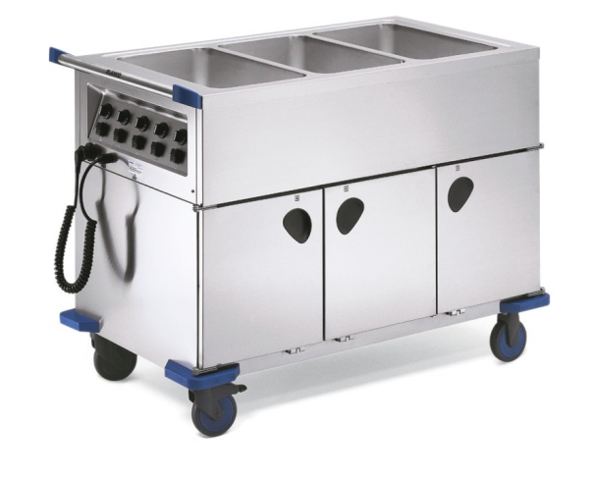
Wózki bemarowe

Lady bemarowe wykorzystuje się głównie w bufetach.
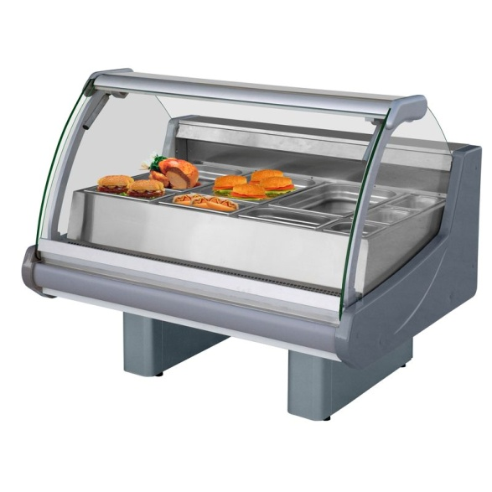
Lada bemarowa
Podgrzewacze są to urządzenia wolno stojące z możliwością ich przemieszczenia, wykorzystywane są najczęściej w bufetach samoobsługowych.
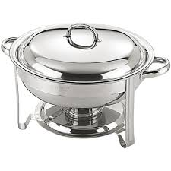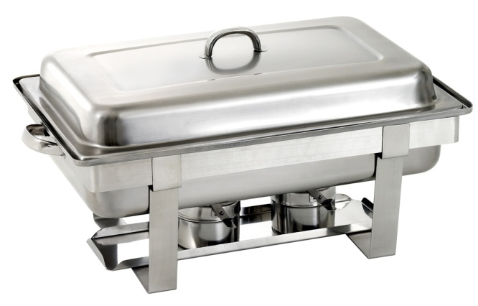
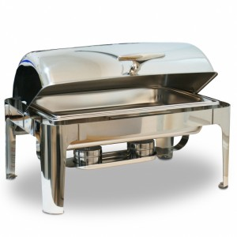podgrzewacze
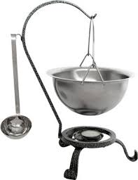podgrzewacze – kociołek do gulaszu

TEST – termin przesyłania samych odpowiedzi (1A,2C, 3D,4B, idt) 22.10.2020r.
IMIĘ i NAZWISKO ……………………………………………………
PODKREŚL WŁAŚCIWĄ ODPOWIEDŹ
- Ze względu na źródło ciepła wyróżnia się urządzenia (1)
- Gazowe i elektryczne
- Gazowe, elektryczne, parowe
- Gazowe i parowe
- Parowe i elektryczne
- Do gotowania stosuje się urządzenia (1)
- Patelnie, piekarniki, bemary, streamery
- Kuchenki mikrofalowe, autoklawy, piece konwekcyjne
- Kotły warzelne, autoklawy, steamery
- Podgrzewacze, piekarniki, rożna, kotły warzelne
- Trzony kuchenne (1):
- Stosuje się do gotowania na parze
- Stosuje się do gotowania i podgrzewania potraw płynnych
- Stosuje się do smażenia i duszenia
- Stosuje się do obróbki cieplnej
- Do urządzeń grzejnych wielofunkcyjnych zaliczamy: (1)
- Podgrzewacze, bemary, wanny, stoły
- Piekarniki, piece konwekcyjne, rożny
- Piece konwekcyjno – parowe, trzony kuchenne, kuchenki mikrofalowe
- Kotły warzelne, autoklawy, steamery
- Pojemniki gastronomiczne powinny być wykonane: (1)
- Ze stali nierdzewnej, z poliwęglanu, z polietylenu
- Ze stali nierdzewnej, z żeliwa
- Z rud żelaza i stali nierdzewnej
- Z hartowanej stali niklowanej
- Ze względu na ruchomość komory roboczej kotły warzelne dzielimy na:(1)
- Gazowe, parowe i przechylne
- Gazowe, elektryczne, stacjonarne
- Stacjonarne i przechylne
- Stacjonarne i przechylne z pojedynczą ścianą
- Do urządzeń ciśnieniowych zaliczamy (1)
- Autoklawy i steamery
- Autoklawy i piece konwekcyjne
- Promienniki podczerwieni
- Griddle grill
- Do urządzeń podgrzewczych zaliczamy(1):
- Kuchenki mikrofalowe, bemary i wózki bemarowe
- Kuchenki mikrofalowe i wanny podgrzewcze
- Bemary, wózki bemarowi, szafy, stoły i wanny podgrzewcze
- Wszystkie w/w urządzenia
- Do gotowania makaronu, pierogów, kopytek ryżu i ziemniaków używamy(1):
- Pieca konwekcyjno - parowego
- Trzonu kuchennego
- Warnika
- Kotła warzelnego
- Do pieczenia stosujemy (1):
- Rożna i trzony kuchenne
- Piekarniki, rożny i steamery
- Piekarniki, piece konwekcyjne, trzony kuchenne
- Piekarniki rożny i piece konwekcyjne
- Do gotowania i podgrzewania potraw płynnych i półpłynnych stosuje się: ( 1)
- Warnik
- Kocioł warzelny
- Kuchenkę indukcyjną
- Taborety gazowe
- Do smażenia beztłuszczowego służą (1)
- Griddle grille, ruszty i patelnie
- Frytkownice, patelnie, opiekacze
- Opiekacze i promienniki podczerwieni
- Płyty grzejne (griddle), opiekacze, ruszty
- W ruszcie na lawie stosuje się (1)
- Palniki gazowe nagrzewające
- Rozgrzane odłamki skały wulkanicznej
- Palniki bezpłomiennikowe napędzane silnikiem elektrycznym
- Promienniki podczerwieni
- Oszczędność energii i powierzchni, zwiększenie wydajności obróbki cieplnej, ułatwienie pracy personelu, zapewnia: (1)
- Piec konwekcyjno - parowy
- Ruszt z górnym ogrzewaniem
- Piekarnik wielokomorowy
- Płyta do bezpośredniego smażenia
- Kuchenki mikrofalowe można podzielić ze względu na: (1)
- Pojemność, moc, rozwiązania, konstrukcyjne
- Moc
- Pojemność i rozwiązania konstrukcyjne
- Rozwiązania konstrukcyjne
- W kuchenkach mikrofalowych nie wolno prowadzić obróbki cieplnej: (1)
- W naczyniach papierowych i z tworzyw sztucznych
- W naczyniach porcelanowych, metalowych i z tworzyw sztucznych
- W naczyniach metalowych naczyniach i z tworzyw sztucznych
- W metalowych naczyniach
- Urządzenia do obróbki cieplej można zestawiać w jeden blok kuchenny, modułem jest zwykle: (1)
- Głębokość i szerokość
- Głębokość
- Szerokość
- Pole powierzchni urządzenia
- Mikrofale wykorzystuje się najczęściej (1):
- Do rozmrażania i podgrzewania
- Do rozmrażania, gotowania delikatnych potraw,
- Do podgrzewania
- Do rozmrażania, podgrzewania, gotowania delikatnych potraw
19. Przedstawione urządzenie to
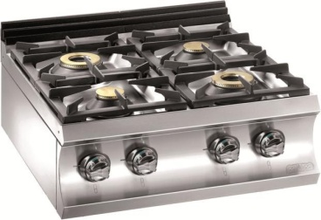
- Piec konwekcyjny
- Bemar elektryczny
- Trzon kuchenny gazowy
- Trzon kuchenny elektryczny

20.Przedstawione urządzenie to
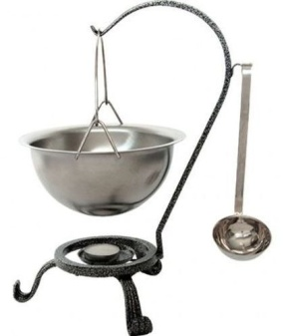
- Szybkowar
- Waza do zup
- Kocioł warzelny
- Kociołek do gulaszu
21.Przedstawione urządzenie to
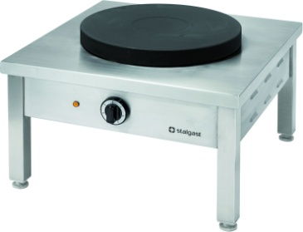
- Bemar
- Trzon kuchenny
- Piec konwekcyjny
- Taboret kuchenny elektryczny

22.Przedstawione urządzenie to
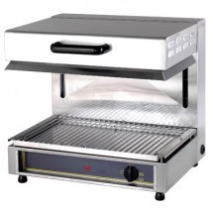
- Bemar
- Salamandra
- Piec konwekcyjny
- Taborek kuchenny elektryczny

23.Naczynia do ekspedycji potraw należy podgrzewać za pomocą
- Bemara nadstawnego
- Wanny podgrzewczej
- Kuchenki mikrofalowej
- Podgrzewacza do talerzy

- Które urządzenie służy do gotowania w nasyconej parze wodnej pod wysokim lub atmosferycznym ciśnieniem
- Kuter
- Malakser
- Piekarnik
- Szybkowar

- Przedstawione obok urządzenie to
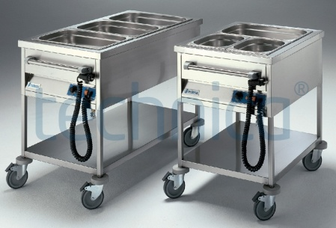
- Bemar
- Trzon kuchenny
- Piec konwekcyjny
- Taboret elektryczny grzewczy
- Przedstawione urządzenie to
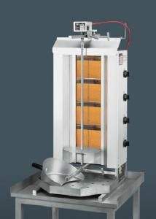
- Opiekacz pionowy
- Patelnia elektryczna
- Obieraczka mechaniczna
- Trzon kuchenny elektryczny

- Przedstawione urządzenie to
- Szybkowar
- Waza do zup
- Kocioł warzelny
- Kociołek do gulaszu

- Poniższa ilustracja przedstawia
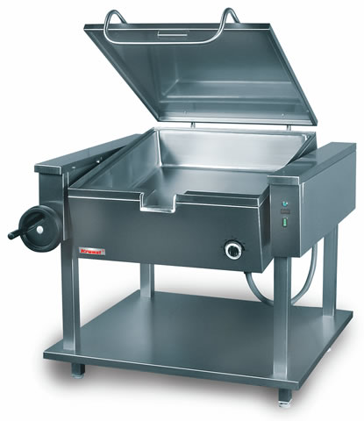
- Bemar
- Piec konwekcyjny
- Patelnia elektryczna
- Taboret elektryczny

